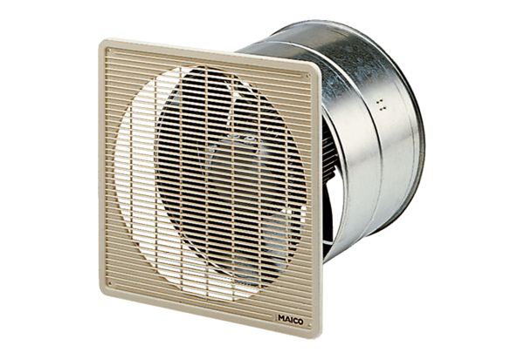Axial-Wandeinbauventilator EZF 50/8 BVerpackungseinheit: 1 StückSortiment: C
Artikelnummer: 0085.0061Hersteller: MAICO

